Hydrologie, cv. 9
Denní průtoky Vltavy ve stanici Praha – Chuchle v měsíci květnu v roce 2010

Zadání:

Sestrojte empirickou a teoretickou křivku pravděpodobnosti překročení hodnot průměrných denních průtoků za měsíc květen a určené řeky a stanice a klasifikujte vodnost jednotlivých dní.

Vypracování:

Hodnota p (%) pravděpodobnost:

- m – pořadové číslo prvku
- n – celkový počet prvků (v mém případě 31)

Koeficient variace:

kde

- - celkový průměr průtoků za měsíc
- x_{i} – je průtok ve dni _{i}
- n – celkový počet dní

Koeficient asymetrie:

Teoretický průtok:

- - hodnotu musíme interpolovat z tabulky Foster – Rybnika

Tab. 1: Hodnoty potřebné k vytvoření Pearsonovy křivky III.typu

pořadí | Den | Q | P | k_{i} | (k_{i} - 1)² | (k_{i} -1)³ | φ_{s,p} | Q_{p} | P (%)
1 | 16 | 228 | 2,23 | 1,37 | 0,1333 | 0,0487 | 1,76 | 236,51 | MV
2 | 15 | 217 | 5,41 | 1,30 | 0,0896 | 0,0268 | 1,46 | 224,61 | MV
3 | 23 | 213 | 8,60 | 1,28 | 0,0758 | 0,0209 | 1,30 | 218,30 | MV
4 | 22 | 212 | 11,78 | 1,27 | 0,0725 | 0,0195 | 1,15 | 212,38 | V
5 | 17 | 210 | 14,97 | 1,26 | 0,0662 | 0,0170 | 1,04 | 208,05 | V
6 | 21 | 208 | 18,15 | 1,25 | 0,0602 | 0,0148 | 0,92 | 203,31 | V
7 | 31 | 201 | 21,34 | 1,20 | 0,0414 | 0,0084 | 0,83 | 199,76 | V
8 | 20 | 200 | 24,52 | 1,20 | 0,0390 | 0,0077 | 0,79 | 197,30 | V
9 | 18 | 196 | 27,71 | 1,17 | 0,0301 | 0,0052 | 0,74 | 193,10 | V
10 | 14 | 191 | 30,89 | 1,14 | 0,0206 | 0,0030 | 0,56 | 189,11 | V
11 | 19 | 189 | 34,08 | 1,13 | 0,0173 | 0,0023 | 0,48 | 185,95 | V
12 | 28 | 188 | 37,26 | 1,13 | 0,0158 | 0,0020 | 0,40 | 182,80 | V
13 | 27 | 187 | 40,45 | 1,12 | 0,0143 | 0,0017 | 0,32 | 179,64 | V
14 | 24 | 186 | 43,63 | 1,11 | 0,0129 | 0,0015 | 0,24 | 176,49 | P
15 | 26 | 184 | 46,82 | 1,10 | 0,0103 | 0,0011 | 0,16 | 173,33 | P
16 | 13 | 180 | 50,00 | 1,08 | 0,0060 | 0,0005 | 0,00 | 170,50 | P
17 | 25 | 177 | 53,18 | 1,06 | 0,0036 | 0,0002 | 0,00 | 167,02 | P
18 | 12 | 171 | 56,37 | 1,02 | 0,0006 | 0,0000 | -0,08 | 163,86 | P
19 | 30 | 167 | 59,55 | 1,00 | 0,0000 | 0,0000 | -0,16 | 160,71 | P
20 | 29 | 156 | 62,74 | 0,93 | 0,0044 | -0,0003 | -0,25 | 157,16 | S
21 | 11 | 150 | 65,92 | 0,90 | 0,0104 | -0,0011 | -0,34 | 153,61 | S
22 | 5 | 129 | 69,11 | 0,77 | 0,0518 | -0,0118 | -0,43 | 150,06 | S
23 | 6 | 129 | 72,29 | 0,77 | 0,0518 | -0,0118 | -0,54 | 145,72 | S
24 | 7 | 129 | 75,48 | 0,77 | 0,0518 | -0,0118 | -0,64 | 141,77 | S
25 | 8 | 127 | 78,66 | 0,76 | 0,0574 | -0,0138 | -0,74 | 137,83 | S
26 | 9 | 125 | 81,85 | 0,75 | 0,0633 | -0,0159 | -0,90 | 134,20 | S
27 | 10 | 124 | 85,03 | 0,74 | 0,0663 | -0,0171 | -0,94 | 129,94 | S
28 | 4 | 122 | 88,22 | 0,73 | 0,0727 | -0,0196 | -1,04 | 125,99 | S
29 | 3 | 110 | 91,40 | 0,66 | 0,1165 | -0,0398 | -1,14 | 122,05 | MS
30 | 2 | 88,2 | 94,59 | 0,53 | 0,2227 | -0,1051 | -1,23 | 118,50 | MS
31 | 1 | 83,4 | 97,77 | 0,50 | 0,2507 | -0,1255 | -1,32 | 114,95 | MS
suma |  |  |  |  | 1,7294 | -0,1923
Tab. 2: Koeficienty

průměr Q | 167,0194
variační koeficient | 0,23619
koeficient asymetrie | -0,48646

Tab. 3: Hodnocení průtoků

P (%) | Slovně | Symbol
0 - 10 | Mimořádně vodný | MV
11 - 40 | vodný | V
41 - 60 | průměrně vodný | P
61 - 90 | málo vodný | S
91 - 100 | mimořádně málo vodný | MS

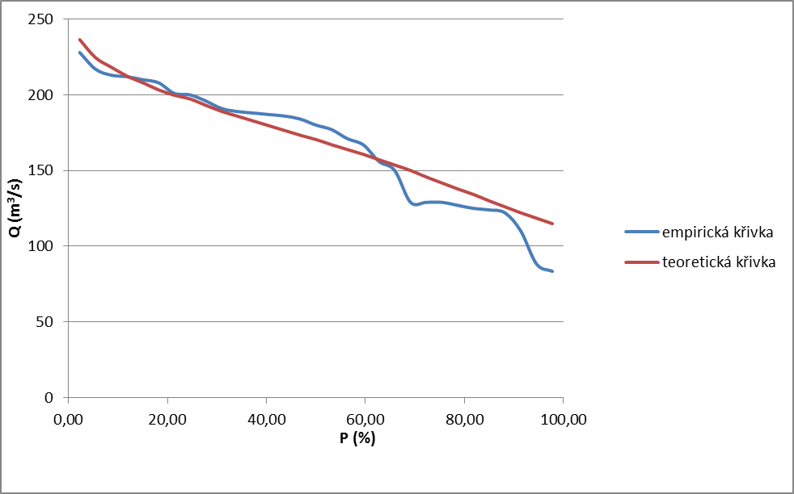
Obr. 1: Pearsonova křivka III. typu

Závěr:
V grafu můžeme vidět, že teoretická křivka nám prokládá empirickou křivku. Proto můžeme říci, že jsme použili správnou Pearsonovu křivku. Hodnoty byly měřeny za měsíc květen v roce 2010 na řece Vltavě v Praze – Chuchli. Na vypočtených hodnotách si můžeme všimnout, že pravděpodobnost překročení průtoku přes 200 m³/s je pouze 20%, ale na průtok okolo 125 m³/s je pravděpodobnost přes 80%.

